**ALTA DE CRÉDITO**

El menú CREDITOS->ALTA despliega la primera pantalla de carga de datos del cliente.

Debe completar los datos requeridos.

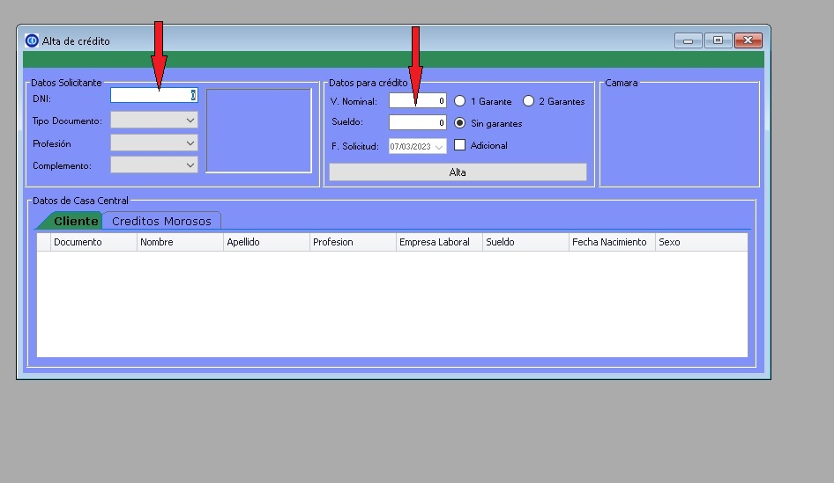

Una vez completados debe ir al botón “ALTA”

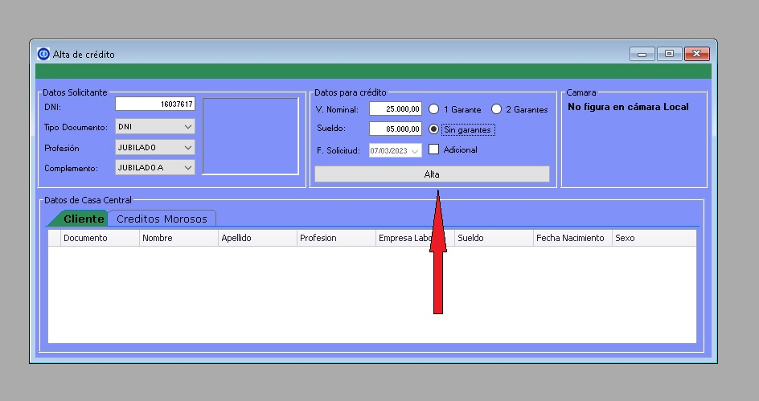

Esto lo llevará a la siguiente pantalla de carga.

Esta pantalla está dividida en cuatro solapas

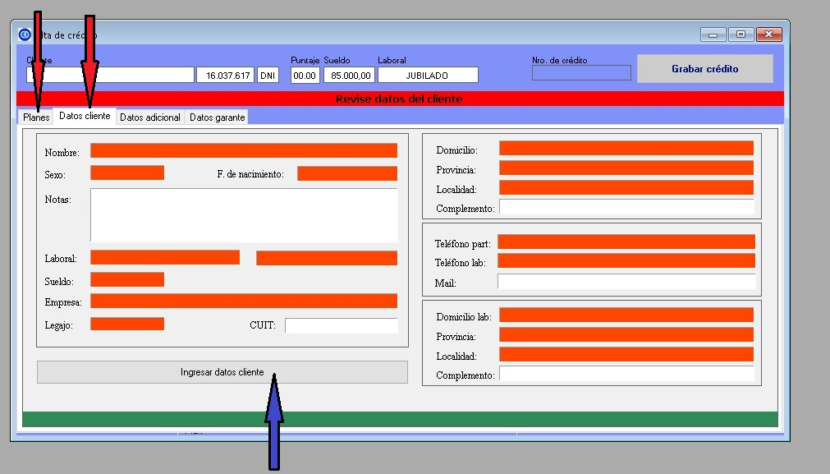

La primera solapa que aparece es la de los datos de cliente.

Si este es nuevo deben ingresa con el botón “Ingresar datos cliente”

En el caso que estos datos estén incompletos se resalta en naranja con la leyenda en rojo ‘Revise datos del cliente’; en esta caso debe presionar el botón “Ingresar datos cliente” para completar los datos faltantes.

**PANTALLA CLIENTE**

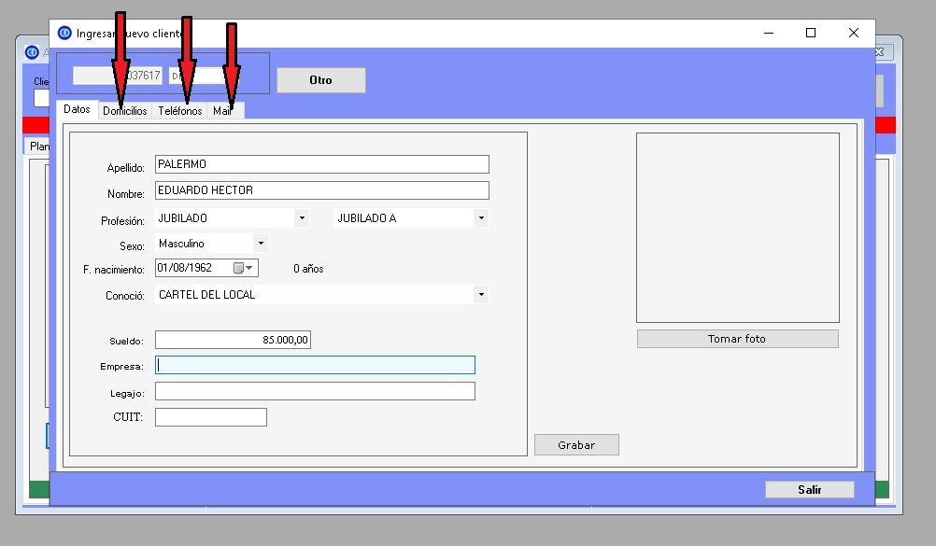

En la primera pantalla, se registran los datos personales: apellido, nombre, fecha de nacimiento, situación laboral, entre otros.

En el caso que la situación laboral de la persona sea jubilada o sin empleo el dato Empresa podrá quedar vacío, de lo contrario es obligatorio completarlo.

Una vez ingresados los datos personales, se deberá presionar el botón “Grabar”. Esto habilitará las demás solapas para poder ingresar y/o modificar el resto de los datos del cliente.

**DOMICILIOS:**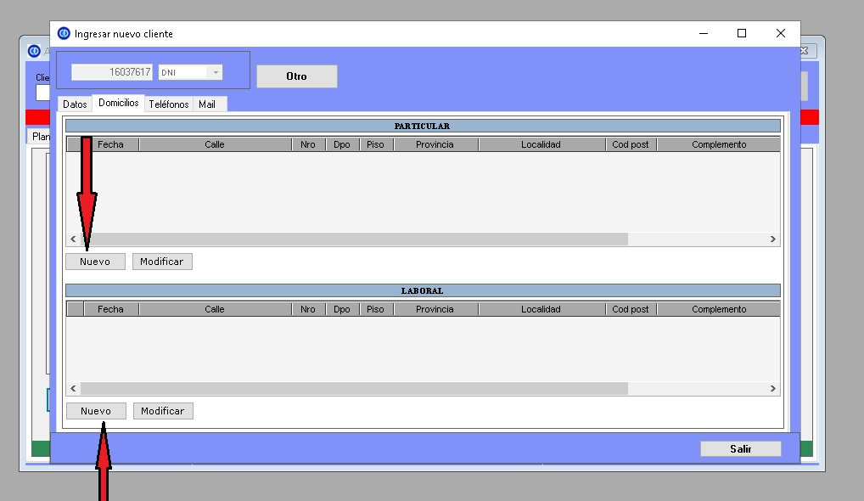

En esta pantalla se ingresan el domicilio particular y el laboral, en caso de que el cliente sea empleado privado o público el domicilio laboral es obligatorio.

Al presionar “Nuevo”, se habilita la ventana para ingresar los datos correspondientes al domicilio. Una vez completados, presionar el botón “Grabar” para que estos queden registrados en el sistema.

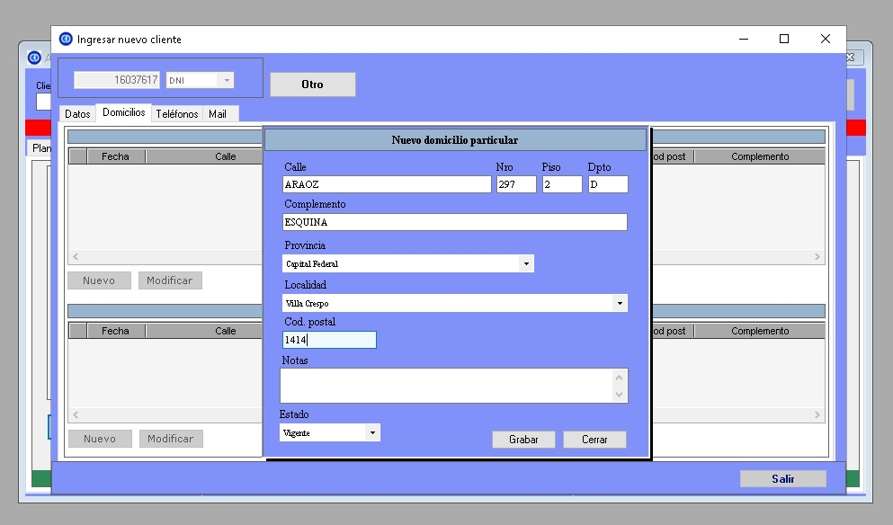

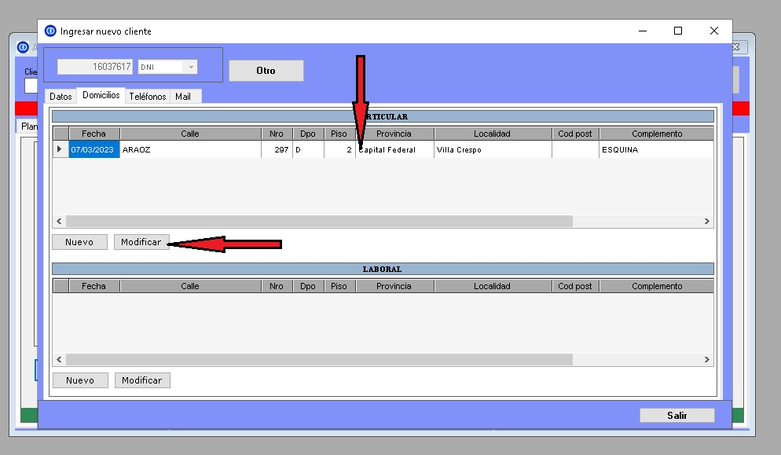

Una vez registrado el domicilio, se visualizará en la pantalla. En caso de ser necesario se podrá modificar, haciendo clic con el mouse sobre la línea correspondiente al domicilio a modificar, y apretando el botón “Modificar”.

En caso de que el cliente haya cambiado el domicilio, se deberá modificar el estado del domicilio previamente registrado, cambiando de ‘Activo’ a ‘Anulado’. Luego de esto ingresar el domicilio actual como Nuevo.

**Teléfonos:**

La pantalla para registrar los teléfonos del cliente tiene el mismo funcionamiento que la correspondiente a “Domicilios” (Nuevo para agregar, seleccionar y presionar “modificar”)

**Mails:**

La pantalla para registrar las direcciones de mail del cliente tiene el mismo funcionamiento que la correspondiente a “Domicilios” (Nuevo para agregar, seleccionar y presionar “modificar”)

Las direcciones de mail deben registrarse sin espacio y en minúsculas.

Una vez completados y/o modificados los datos del cliente, al cerrar la ventana se vuelve a la pantalla Alta de crédito.

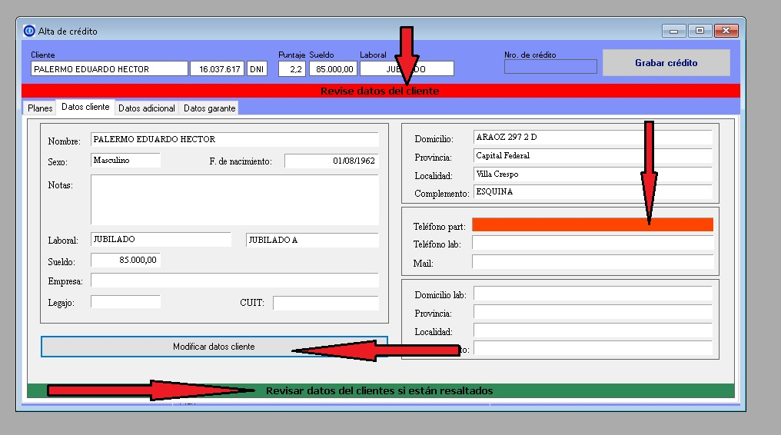

En el caso que estos datos estén incompletos se resalta en naranja con la leyenda debajo ‘Revise datos cliente’; en este caso debe presionar el botón “Modificar datos cliente” para completar los datos faltantes.

Para poder dar de alta un nuevo crédito, primero deberán estar grabados todos los datos necesarios del cliente.

**PESTAÑA PLANES:**

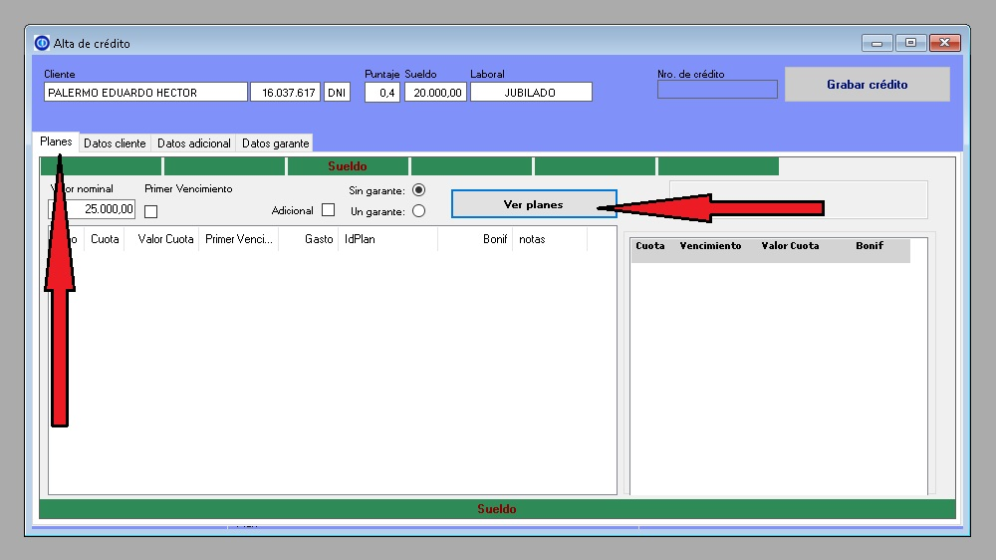

Al presionar el botón “Ver planes” el sistema expone los planes para los cuales el cliente está habilitado en función del puntaje otorgado al mismo.

Las cuotas correspondientes a los planes tienen una fecha de vencimiento preestablecida, en caso de ser necesario se podrá modificar dicha fecha tildando “cambiar vencimiento” e ingresando la nueva fecha. Al determinar la fecha se actualiza el monto de la cuota, ya que se calculan los intereses a partir de esta.

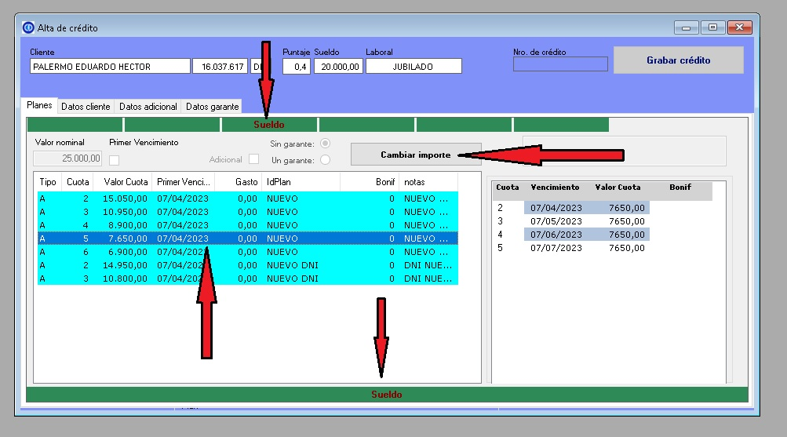

En el caso de arriba el cliente no cumple con el requisito del sueldo, esto no habilita el botón “Grabar crédito”

En el caso que el cliente esté en la cámara de morosos o tenga deuda con la financiera se informa en las cajas verdes y el mensaje debajo, como figura arriba el caso de “sueldo”.

En estos casos deberá avalar el crédito con la tecla F12.

Si faltan cargar datos personales y/o laborales también aparecerá de esta misma manera con la leyenda ‘Cliente’.

Cuando se cumplan los requisitos establecidos, el botón “Grabar crédito” estará disponible.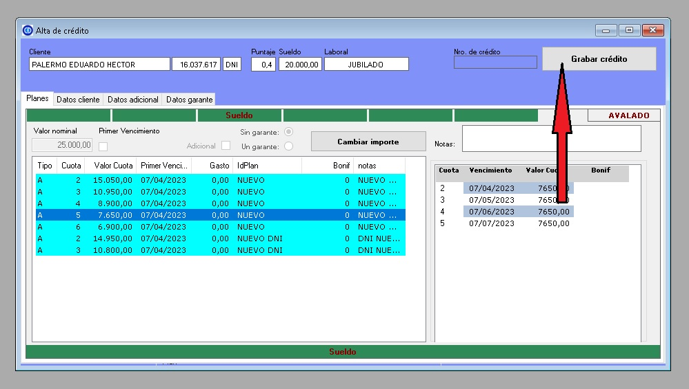

Al presionar el botón “Grabar”, queda registrado el crédito y se imprime la documentación correspondiente al mismo.